1. Изучите возможности просмотра байткода ВМ CPython. Опишите по шагам, что делает каждая из следующих команд

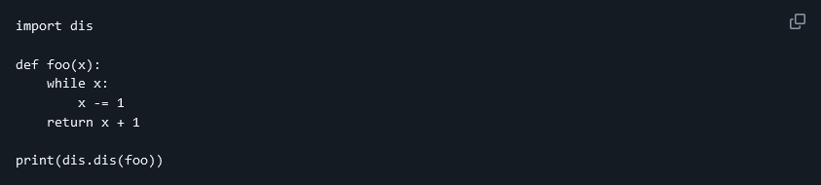

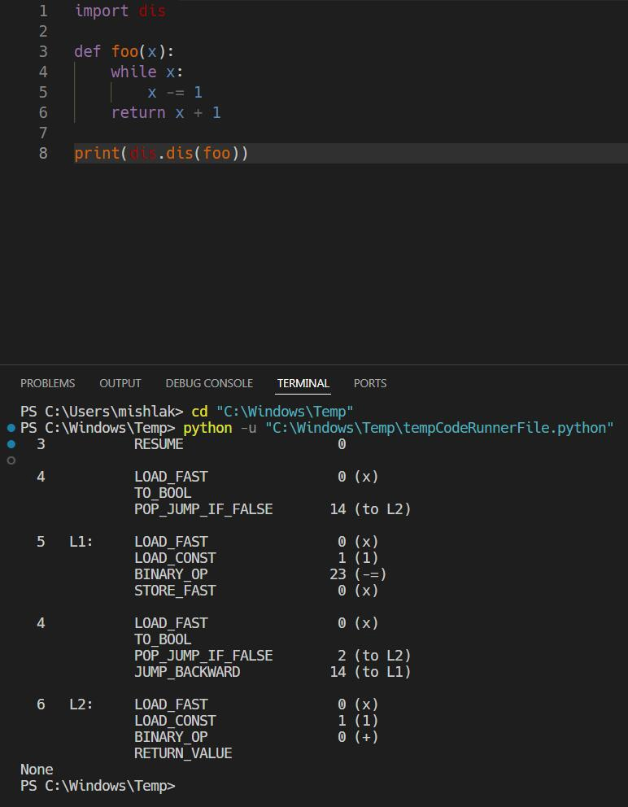

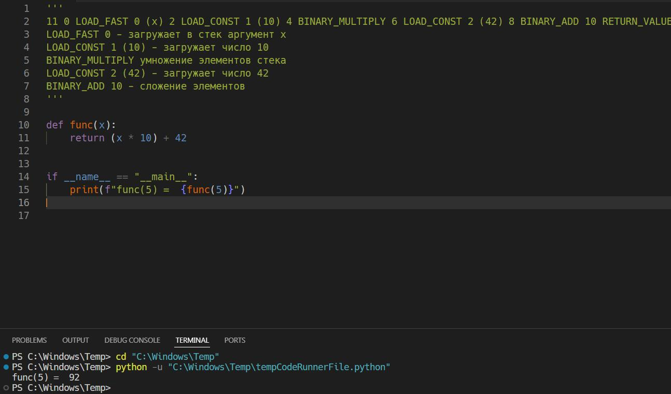

1. Что делает следующий байткод (опишите шаги его работы)?

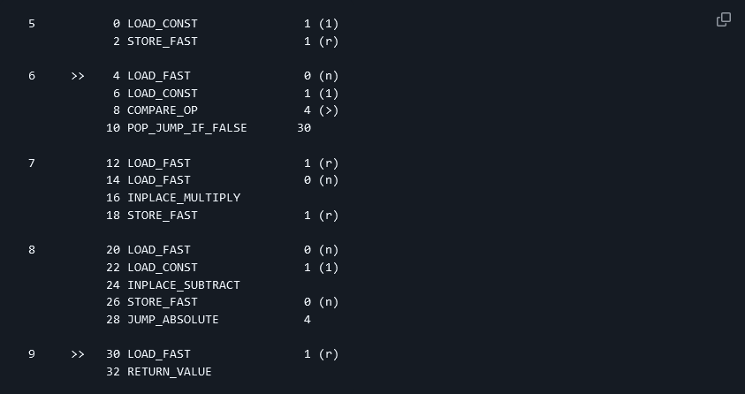

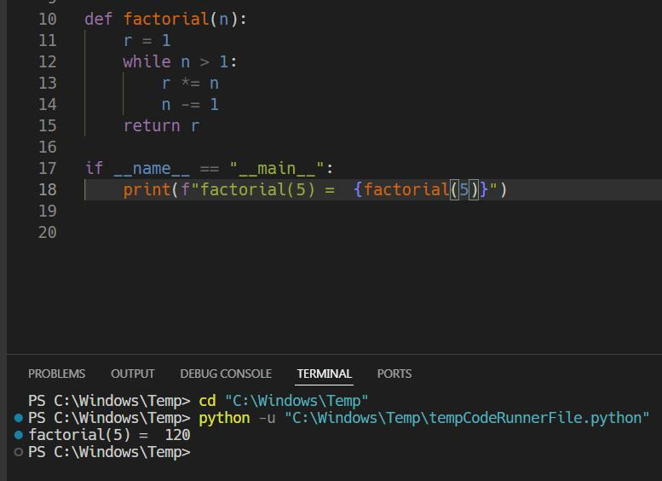

1. Приведите результаты из задач 1 и 2 для виртуальной машины JVM (Java) или .Net (C#).

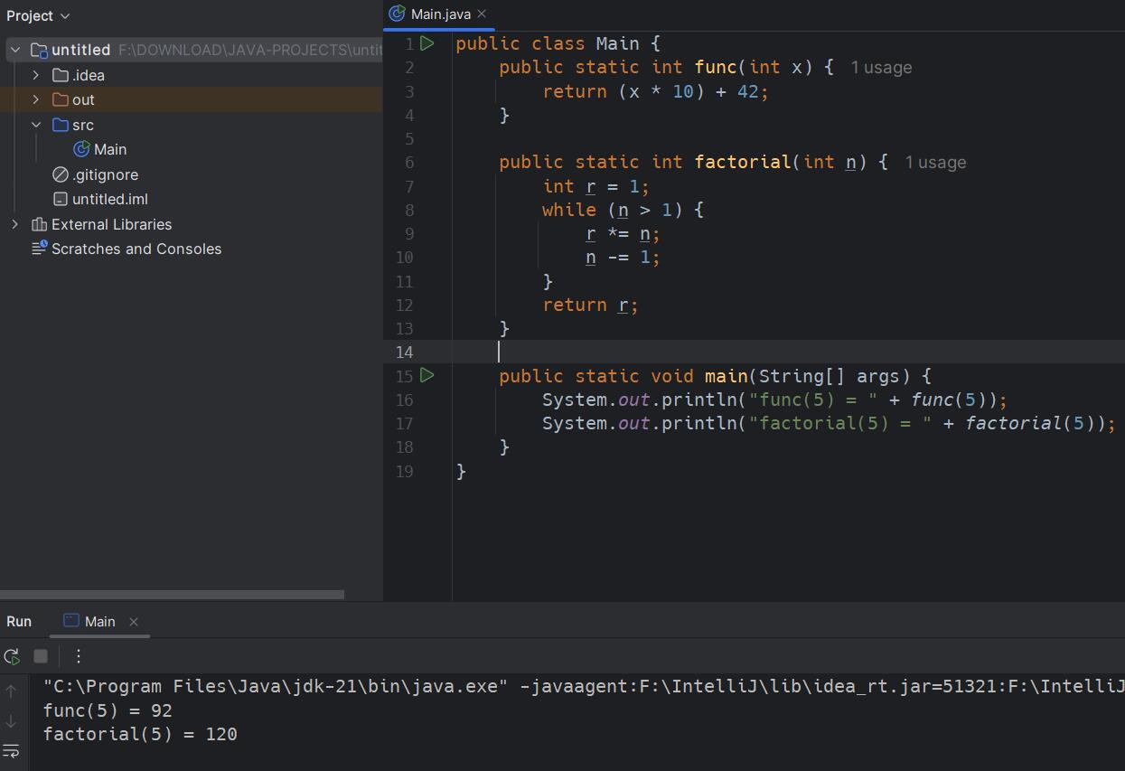

1. Работа с qemu. Скачать и установить ISO-образ Alpine Linux для виртуальных машин с официального сайта. Создать с помощью qemu образ жесткого диска (опция -f qcow2). Объем диска 500 Мб. Запустить Alpine Linux с CD-ROM. Установить систему на sda. Изменить motd. Загрузиться уже с sda. Прислать полный список команд для установки и загрузки, а также скриншот с motd, где фигурируют ваши имя и фамилия. Команды: qemu-img create alpine.img 1G

qemu-system-x86_64 -m 1024 -k none -nic user,ipv6=off,hostfwd=tcp::22022-:22 -boot order=cd -drive file=alpine.img,format=raw,index=0,media=disk -cdrom alpine.iso

setup-alpine

su

echo "Bogacheva Kristina" > /etc/motd

cat /etc/motd

qemu-system-x86_64 -m 1024 -hda alpine.img -boot c

